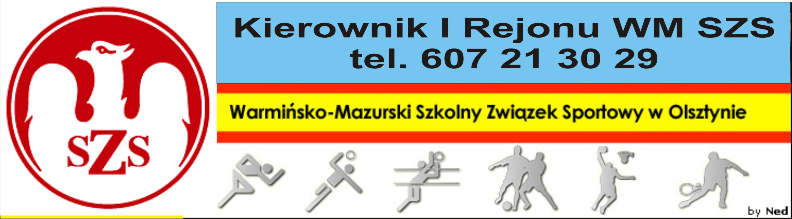
Biskupiec 02 12 2009r.

Szanowni Państwo!

Serdecznie zapraszam drużyny do wzięcia udziału w Mistrzostwach I Rejonu WM SZS w Piłce Koszykowej Dziewcząt i Chłopców Szkół Gimnazjalnych.
Regulamin rozgrywek znajduje się w Kalendarzu Imprez WM SZS (dostępnym na stronie www.szs.olsztyn.pl ). Uczniowie obowiązkowo muszą posiadać przy sobie ważne legitymacje szkolne, nauczyciele obowiązani są do złożenia u Organizatora list imiennych zawodników z podpisem Dyrektora Szkoły i nauczyciela w-f. Najlepsze 2 drużyny reprezentować będą I Rejon w rozgrywkach regionalnych WM SZS, gdzie spotkają się z drużynami z II Rejonu
Wszystkim drużynom życzę wspaniałej, sportowej zabawy, prowadzonej w duchu „Fair Play”.
Obowiązkowo proszę o telefoniczne potwierdzenie udziału, do dnia 07 12 2009r., Organizatorowi.
Organizator zobowiązany jest do sporządzenia komunikatu końcowego i dostarczenia list startujących uczestników i dostarczenia w/w dokumentów do Biura WM SZS, w terminie 3 dni roboczych od dnia zakończenia zawodów.

Przedstawiam Harmonogram rozgrywek:

Dziewczęta – ze względu na brak zgłoszeń z powiatu olsztyńskiego, drużyny Gimnazjum nr 13 i 3 z Olsztyna uzyskały awans do Mistrzostw I Regionu z pominięciem szczebla rejonowego

Chłopcy – 10 12 2009r. (czwartek), godz. 10.00, (powiat olsztyński – I m. Gimnazjum w Olsztynku – Olsztyn - I m. Gimnazjum nr 6 Olsztyn, II m. Gimnazjum nr 9 Olsztyn,)
miejsce – Gimnazjum w Olsztynku – Organizator – p. Michał Grzeszczak 509 761 928 (system rozgrywek przy 3 drużynach „każdy z każdym” – patrz regulamin)

Kierownik I Rejonu WM SZS

Dariusz Marchlewski

